**Федеральное государственное бюджетное образовательное учреждение**

**высшего образования**

**«Саратовский государственный технический университет**

**имени Гагарина Ю.А.»**

Институт прикладных информационных технологий и коммуникаций

Направление «Информационные системы и технологии»

Кафедра «Прикладные информационные технологии»

**Отчет по лабораторной работе №4**

Выполнил студент Б1-ИФСТ-31,

Песчанов Арсений Андреевич

Проверил преподаватель

Кузьмин Алексей Константинович

Саратов 2023

# Напишите запрос, который удаляет такие строки в одной из ваших таблиц, с которыми связано менее, чем 5 строк в другой таблице. Например, удалите те товары, с которыми связано менее, чем 3 продажи за последний месяц.

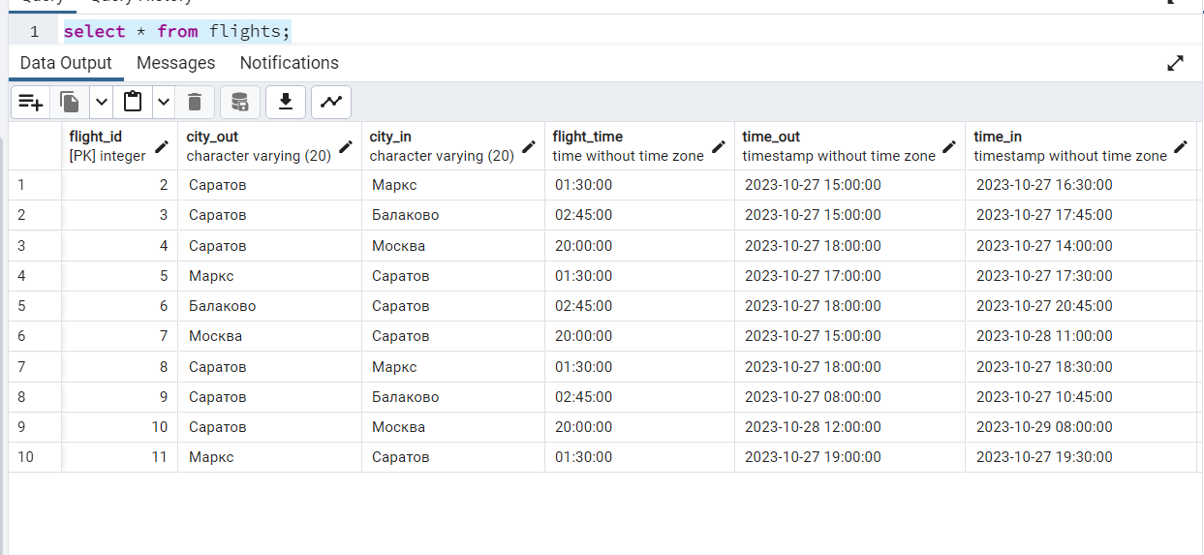

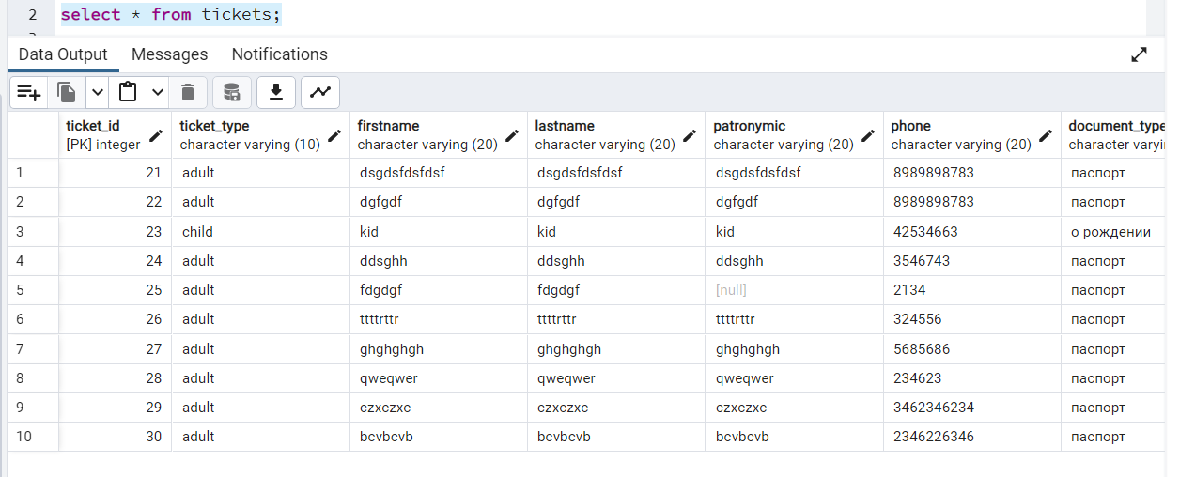

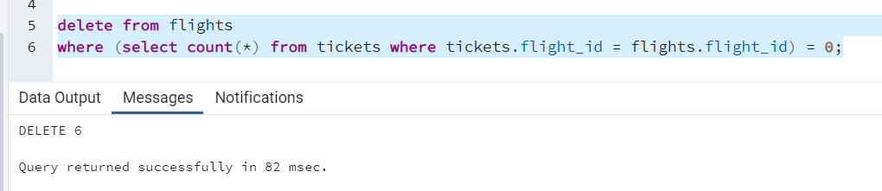

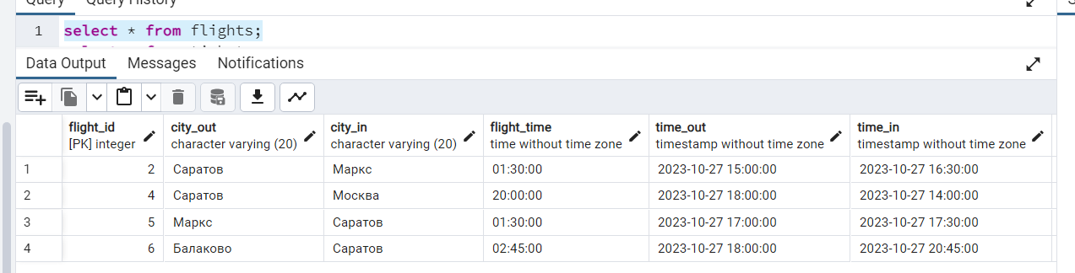

# Напишите запрос с группировкой по 3 уровням. Продемонстрируйте работу конструкций CUBE, ROLLUP. Наглядно покажите, как при помощи GROUPING SETS можно промоделировать работу ROLLUP и CUBE (Т.е. напишите запрос с GROUPING SETS, эквивалентный запросам с ROLLUP и CUBE).

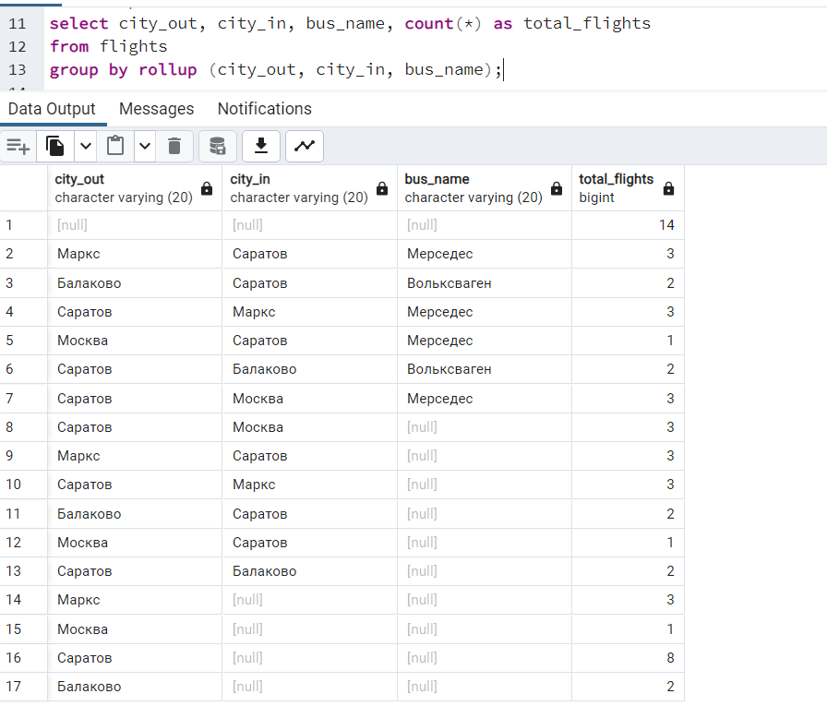

Cube

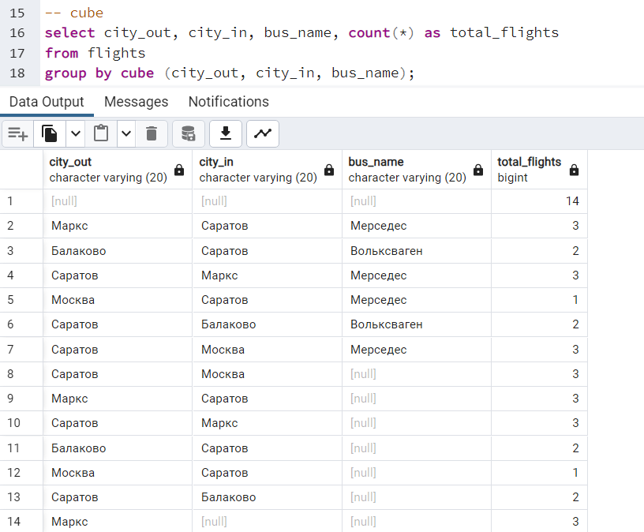

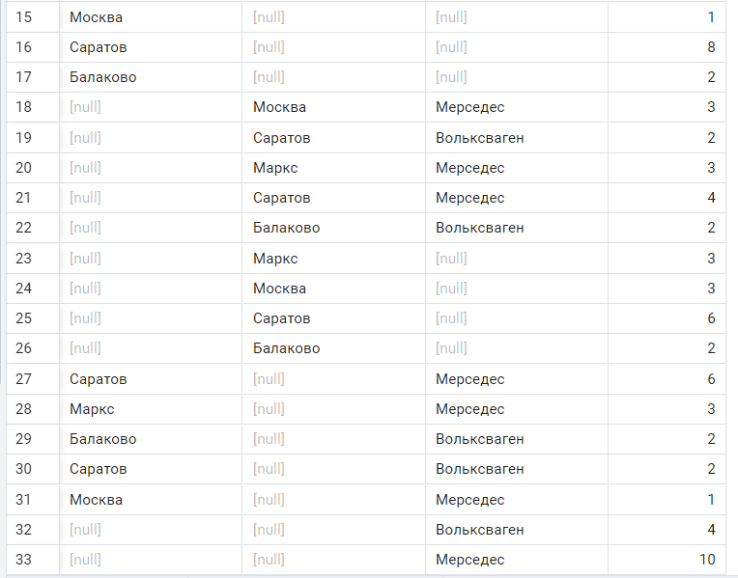

Grouping sets

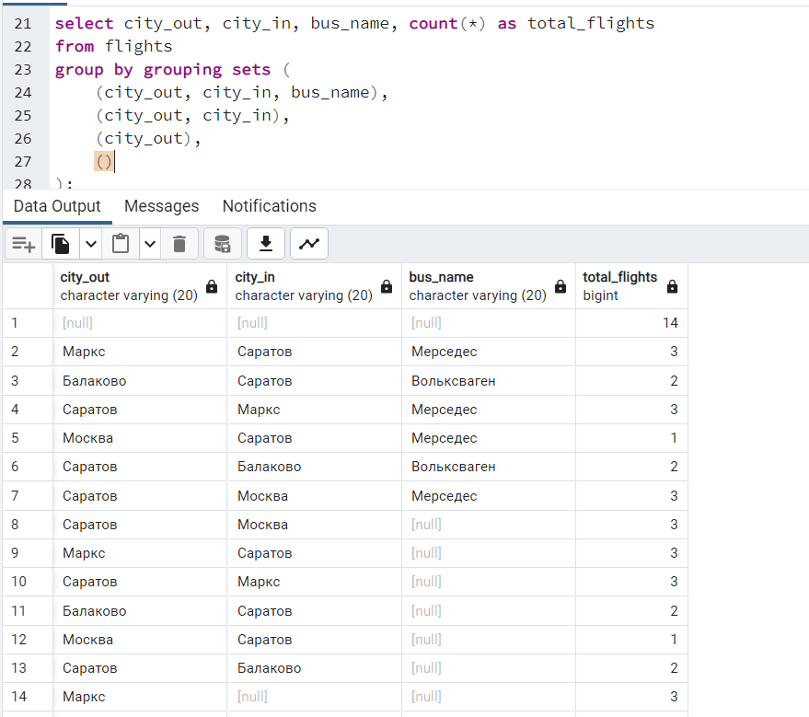

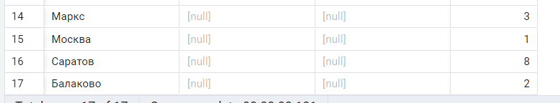

# Проведите ранжирование записей одной из ваших таблиц. Сделайте это в виде сквозного ранжирования, а также по «окнам».

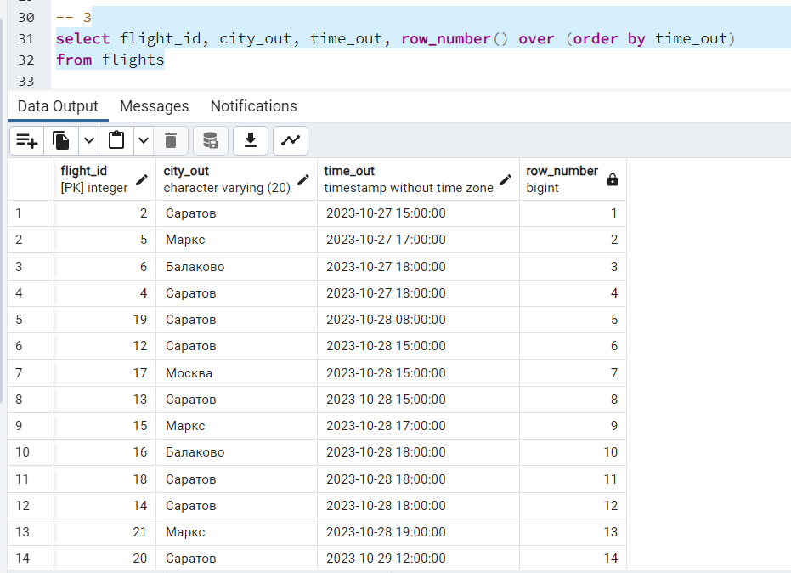

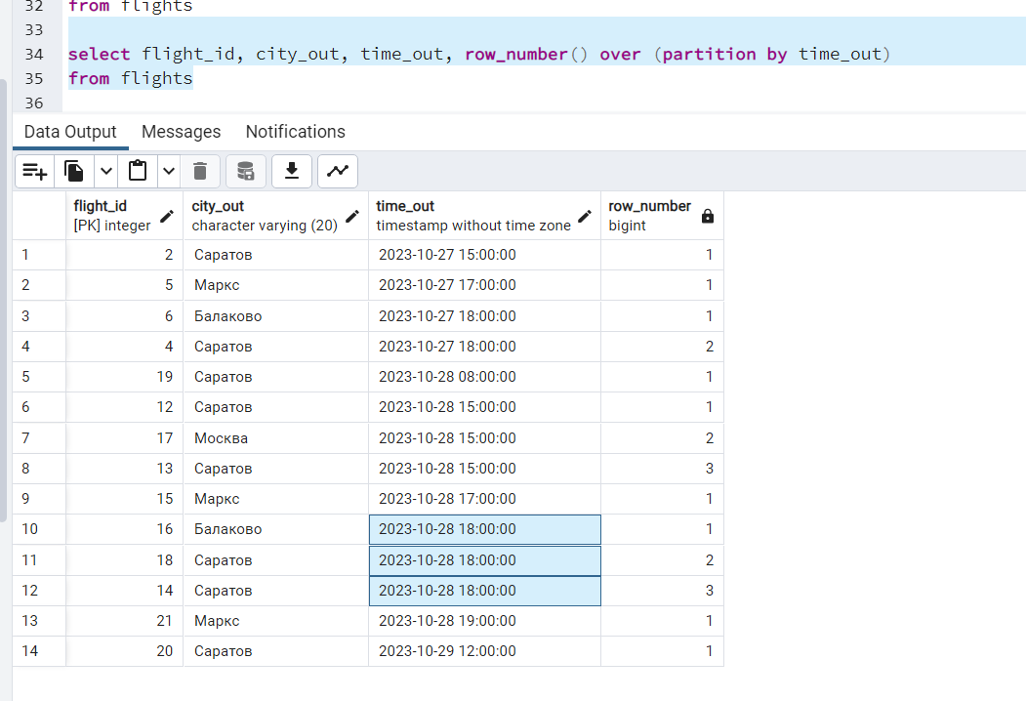

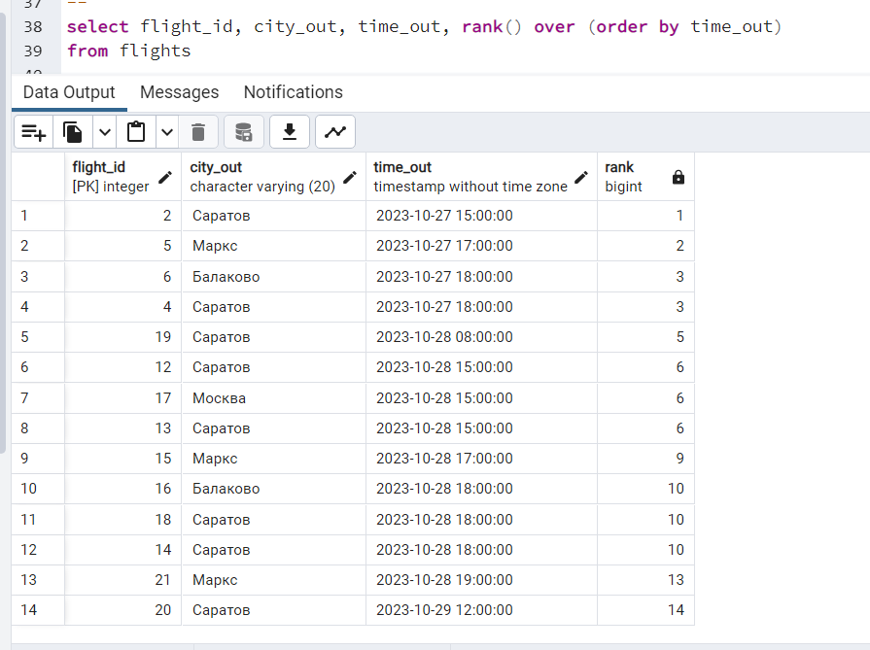

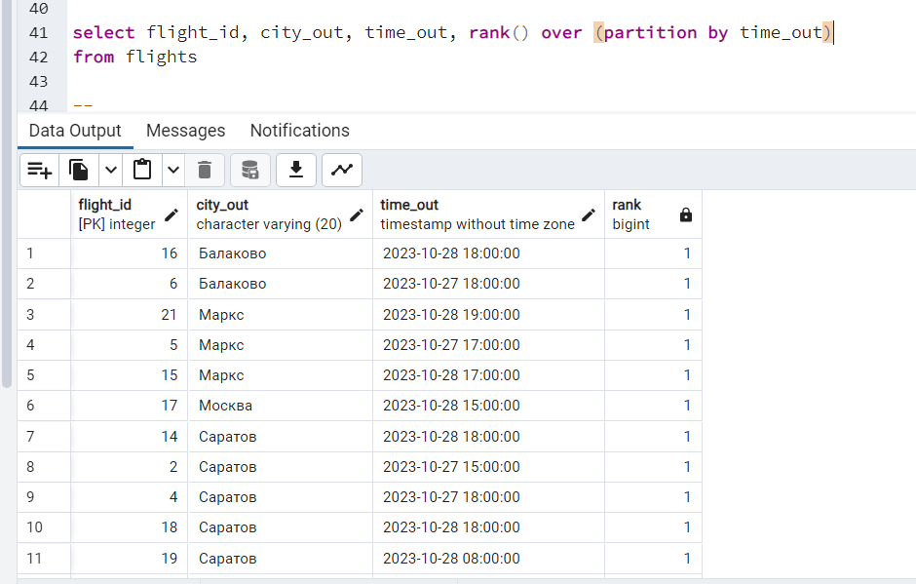

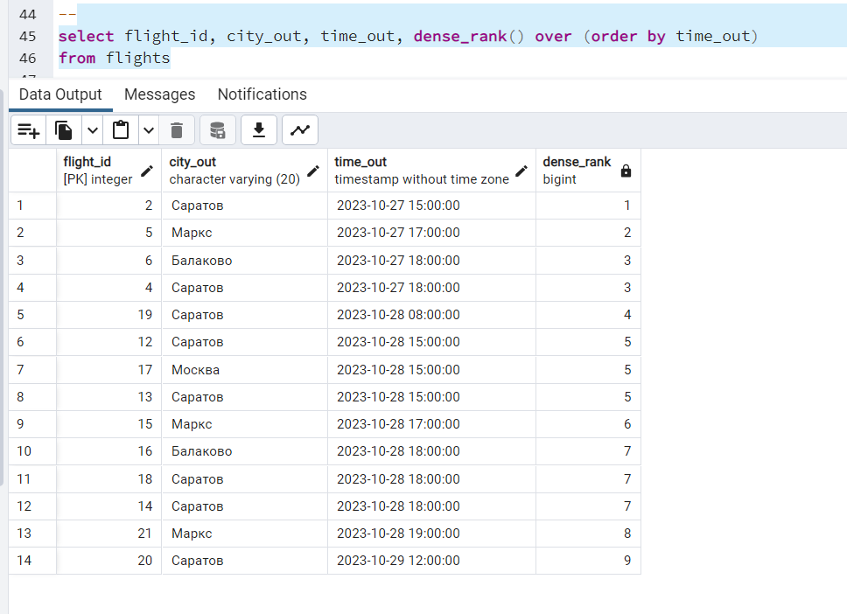

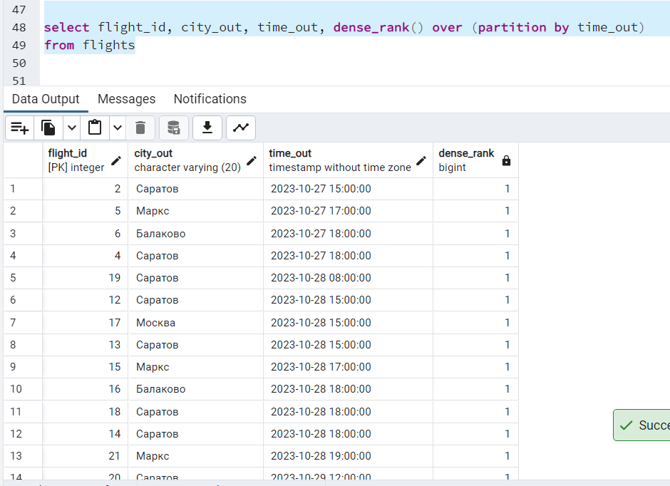

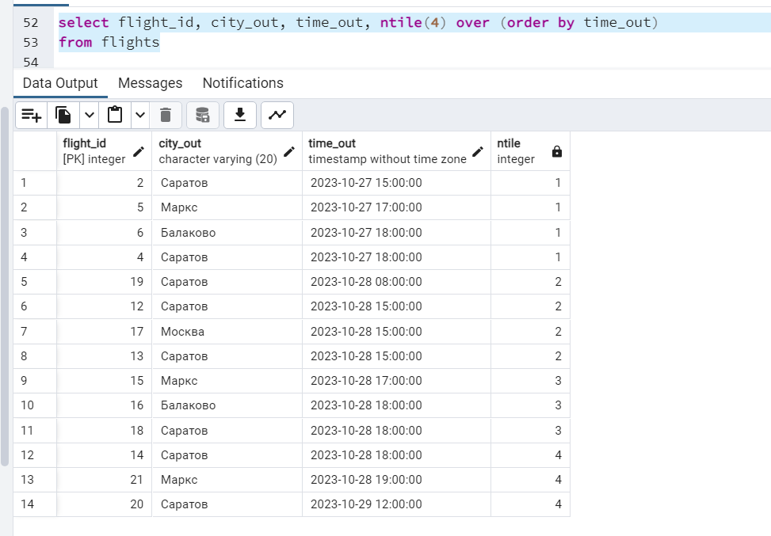

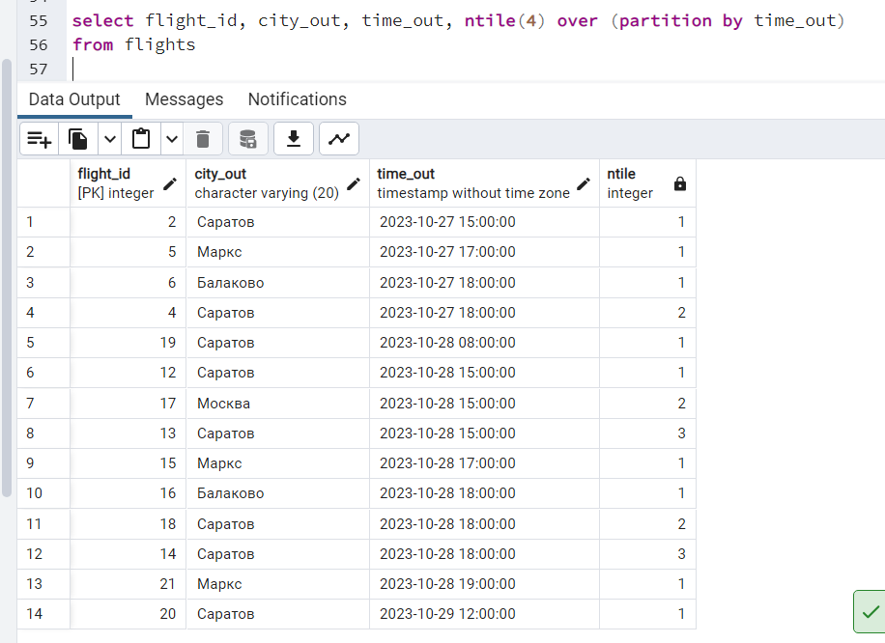

# Придумайте по паре примеров практической необходимости применения ранжирующих функций ROW_NUMBER, RANK, DENSE_RANK, NTILE.

Ранжирование по времени отбытия и прибытия

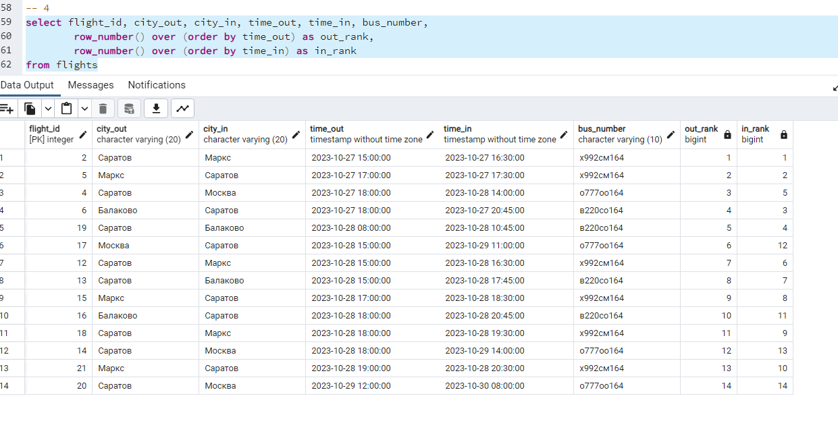

Определение порядка

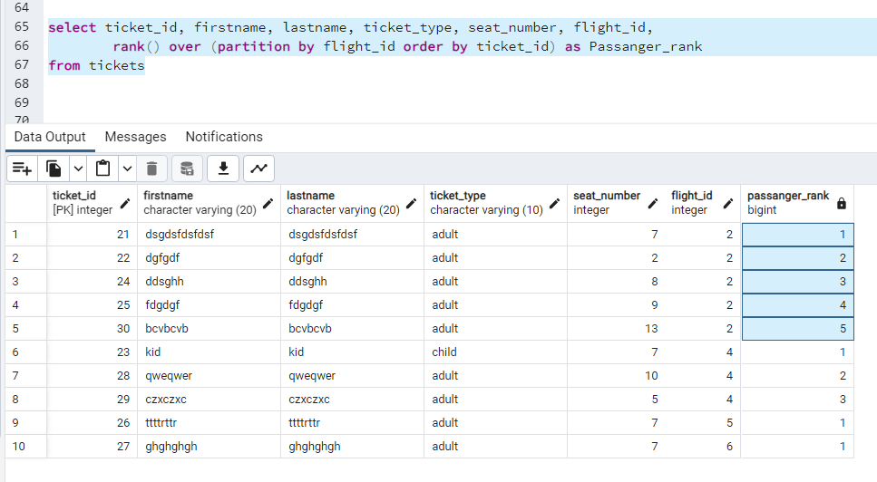

Разбивка на группы по количеству мест в салоне

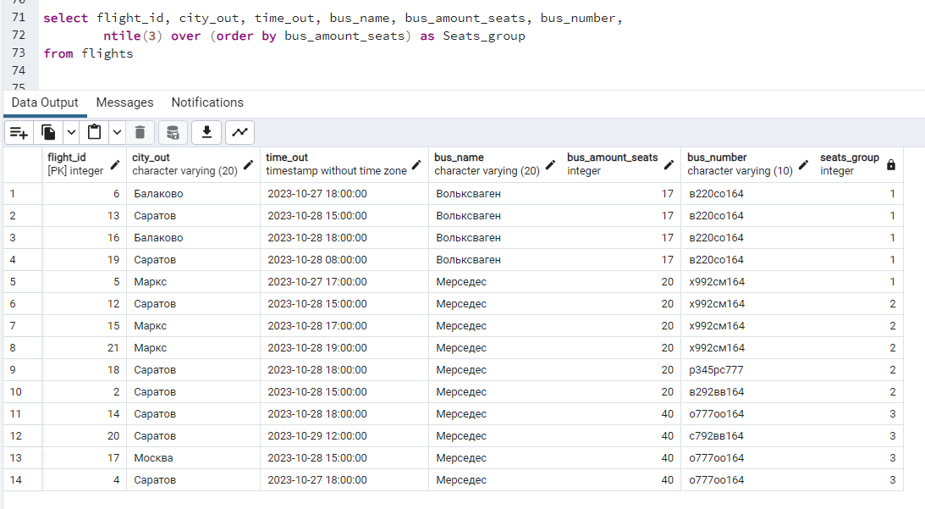

# Найдите интересные примеры аналитических функций, не рассмотренных на занятии. Примените их. Штуки 3 будет достаточно.

**FIRST_VALUE**: Эта функция возвращает значение указанного столбца из первой строки в рамках окна. Например, можно использовать ее для получения первого значения зарплаты в упорядоченном списке сотрудников.

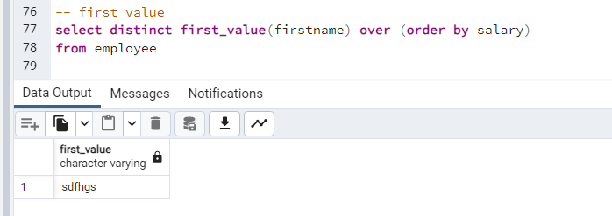

**MODE:** Возвращает наиболее часто встречающееся значение внутри окна в сочетании с ключевым словом WITHIN GROUP для вычисления наиболее часто встречающегося значения внутри группы значений.

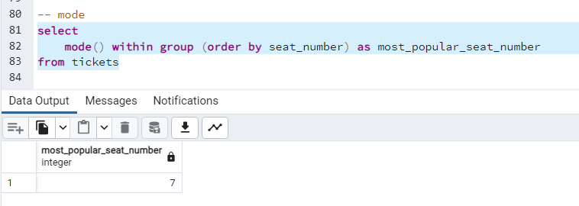

**FILTER**: Этот оператор позволяет применять условия фильтрации к аналитическим функциям. Например, можно использовать его для вычисления агрегатных значений только для определенных строк.

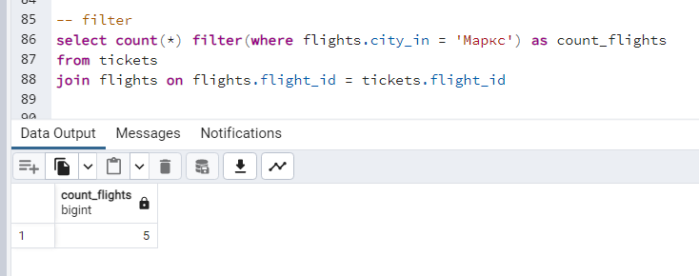

# Немного отдохните. Вы проделали большую работу ☺